Здравствуйте, дорогие ребята!
Здравствуйте, мамы и папы!
Сегодня я предлагаю вам совместно с детьми заняться аппликацией
« Моя семья».

Слово «Семья» для ребёнка означает то, что у каждого человека должны быть мама, папа и чудесное маленькое «гнездышке», где царит любовь, тепло и ласка.
Семья – это дом, близкие родственники, завтраки, обеды и ужины вместе, это яркие и весёлые праздники, это любовь и забота, радость и печаль, привычки и традиции, это самое большое богатство на свете.
Предложите детям отгадать загадки.
Лучше всех носочки вяжет,
Сказку славную расскажет,
Колыбельную споёт,
И советы нам даёт.
(бабушка)

Он научит вас трудиться,
От души повеселиться,
Всем ребятам он пример —
Наш родной любимый …
(дед)

Кто милее всех на свете?
Кого любят очень дети?
На вопрос отвечу прямо:
— Всех милее наша…
(мама)

Кто же трудную работу
Может делать по субботам? —
С топором, пилой, лопатой
Строит, трудится наш …
(папа)

Предложите детям сделать пальчиковую гимнастику « Моя семья».
https://www.youtube.com/watch?v=5x6-0FkDMTk

Для выполнения работы вам понадобятся следующие материалы:
- цветная бумага;
- бумажные салфетки разных расцветок;
- ножницы;
- клей;
- фломастеры;
Ход выполнения работы:
В качестве основы нашей картины подойдёт любой картон.
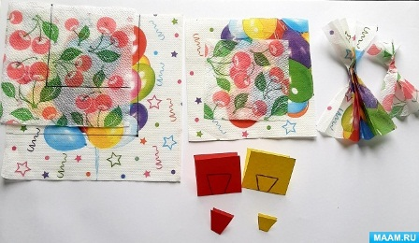

1. Вырезаем из салфеток разных расцветок два квадрата размером 8 на 8 см и 12 на 12 см. Размер зависит от желаемой величины вашей картины. Сложите квадраты гармошкой и немного скрутите заготовки. Вырезаем из цветной бумаги два бантика.

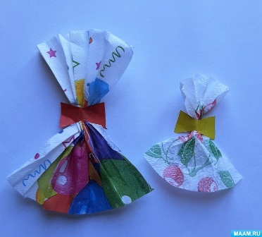

2. Приклейте бантики к заготовкам из салфеток,
и у вас получится два красивых платья.

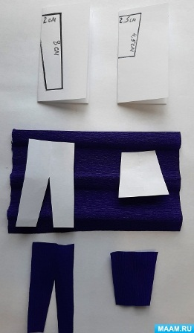

3. Сделайте силуэты рубашки и брюк. Вырезаем силуэты и прикладываем на гофрированную бумагу, обводим их и вырезаем.

Приклейте все заготовки к листу картона и пририсуйте к ним головы, ручки, ножки.
У нас получился портрет семьи.Можете нарисовать вокруг пейзаж, различные предметы и украсить картину по своему вкусу. Из картона можно сделать рамку, наша картина готова.
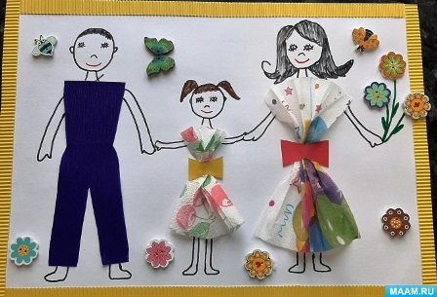

Желаем творческих успехов!

